与一体机的通信实现 2
背景 2
发票打印工具作为服务器 2
数据交互 2
发票工具往一体机发送消息 4
消息交互 5
记录的保存 5
与税控程序的通信 6
背景 6
Win32 应用的Windows层次 6
消息发送 8
易加油税控软件接口方式 8
技术基础 8
实现 9
注意 9
配置 10
程序升级 10
Autoupdate的使用 10
增强的升级支持 10

与一体机的通信实现

背景
一体机通过TCP向发票打印工具发送发票信息，在通信文档中，提及一体机发起短连接，即完成发送并得到确认后自动将连接关闭，如HTTP请求。发送的信息以消息格式发送，定义如下：
Name | Length | Description
Message Length | 4 bytes  Network byte order | Number类型，指定 Message Data 的长度。
Message Type | 2 bytes | Number类型，消息的类型：例如数据验证=1、扫码打印=2，车到系统打印=3等，
Message Data | 在 Message Length 中指定 | 消息数据。  所有消息数据文本编码为utf - 8

按照协议，发票系统以同样的格式发送响应（与业务定义有矛盾，请参加下文描述)。

发票打印工具作为服务器
因为一体机为对话的发起方，故发票打印工具作为服务器，等待一体机的请求。假定：
- 系统中只存在一台一体机
- 系统工作在局域网，不需要对请求做验证
故，工具实现采用如下策略：
- 最大同时连接数2
mListener.Listen(2); //only one working sessions. reserve one if current connection is hooked.
- 新进入连接请求将使得正在工作的连接中断
if (mClient != null){
mClient.close();//close working session
}
Socket listener = (Socket)ar.AsyncState;
Socket handler = listener.EndAccept(ar);
mClient = new ClientAgent(handler); //only one working client
mClient.startReceive();

数据交互
系统采用TCP进行交互，而数据使用Message方式，有些矛盾。如果以后可能，建议采用UDP，这样可以简化实现，同时增强系统容错能力。或者采用Stream方式，易于与Web系统对接，并方便调试。
虽然一体机采用短连接方式，考虑系统容错性，服务器不会主动关闭连接。同时，TCP是基于Stream方式进行通信，考虑到通用性，工具还是按照Stream的方式提取消息，虽然引入一定复杂性。
考虑到发票消息比较小，工具假定最大消息长度为1024个字节。
请参加下述代码片段：
class ChePacket
{
MemoryStream in_stream = new MemoryStream(max_fragment);
byte[] msg_body = new byte[max_fragment];//buffer for message body
byte[] header_l_field = new byte[4];//length field
byte[] header_t_field = new byte[2];//message type
int buffer_point = 0; //the end of valid data in msg_body
int expected_byte = 0;//the remained bytes for a package.
short cur_type = -1; //message type
public void handle_incomming(byte[] data,int length) {//data is from stream
int remainder_byte = length;
in_stream.Write(data, 0, length);
in_stream.Seek(0, SeekOrigin.Begin);
while (remainder_byte >= header_length) {//if there is no a valid header, process it when more data is available
if (expected_byte == 0) {//begin of a new message
in_stream.Read(header_l_field, 0, 4);
remainder_byte -= 4;
Array.Reverse(header_l_field);
expected_byte = BitConverter.ToInt32(header_l_field, 0);
in_stream.Read(header_t_field, 0, 2);
remainder_byte -= 2;
cur_type = BitConverter.ToInt16(header_t_field, 0);
}
if (expected_byte > max_fragment) {//incorrect data
cur_type = -1;expected_byte = 0;remainder_byte = 0;buffer_point = 0;
continue;
}
int next_read = remainder_byte < expected_byte ? remainder_byte : expected_byte;
if (next_read == 0) continue; //Nothing to do beacause there is no data in stream
in_stream.Read(msg_body, buffer_point, next_read);
remainder_byte -= next_read;
expected_byte -= next_read;
buffer_point += next_read;
if (expected_byte == 0) {//get a new message
CheRequest recipt = CheRequest.create(Encoding.Default.GetString(msg_body,0,buffer_point));
Trace.WriteLine("get package " + recipt.ToString());
buffer_point = 0;
}
}
if (remainder_byte > 0)
{
byte[] b = new byte[header_length];
in_stream.Read(b, 0, remainder_byte);
in_stream.Seek(0, SeekOrigin.Begin);
in_stream.Write(b, 0, remainder_byte);// write byte for next bytes in stream later
}
else {
in_stream.Seek(0, SeekOrigin.Begin);
}
}

}
附件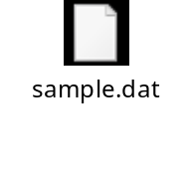是模拟一体机的数据包。

发票工具往一体机发送消息
在参考文档中，定义了发票系统到一体机的消息：
字段含义 | 字段名 | 类型 | 描述
APP业务订单号 | Order_Number | String(32)
打印码 | Print_Number | String(5) | 发票系统生成的打印码
返回值 | Result | String(20) | 0:成功;  1:金额不符;  2:其它不符;
时间 | Time | String(19) | 格式YYYY-MM-dd HH:mm:ss
详细信息 | Result_Detail | String(200) | 预留

消息交互
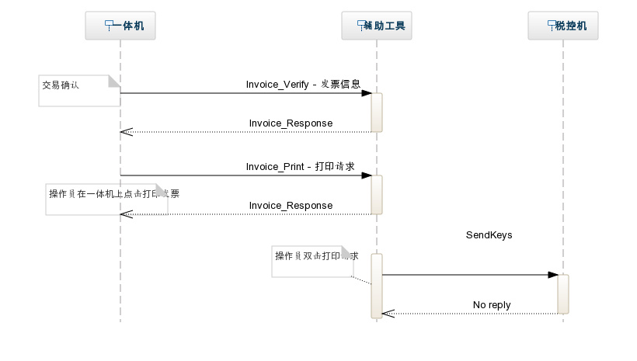
注：
- 税控机没有答复
- 交易确认后，辅助工具收到记录，并不会显示在系统上，直到操作员在一体机上点击发票打印

记录的保存
根据讨论，要求辅助工具能保存收到的交易、打印请求和打印记录。我们选择记录请求的方式来保存这些信息，即一旦请求被接受，将请求消息保存下来，程序重新启动，将保存的信息进行重放。这样的好处，不需要维护数据库，只需要维护一个日志文件即可。缺点是逻辑实现复杂，扩展性不好。

首先，为了避免对数据的缓存，程序采用A,B文件方式，即两个文件轮换操作，如果上次使用A文件，这次启动，从A文件恢复记录，将处理的请求写入B文件。再下次启动，便从B文件恢复，将请求写入A文件。

工具只保留前一个小时的数据，数据的过滤是在恢复时完成。一旦发现待恢复的请求超过1个小时，便丢弃，不进行重放。

为了记录请求产生的时间，同时避免频繁调用XML解码，工具在通信接口的消息基础上增加一个时间字段(ticks），具体结构请参见LocalChePackage的定义。

为了记录打印操作，工具引入一个内部消息，将打印操作也作为一个请求放入日志文件(a kind of Journal )中。

与税控程序的通信

背景
与税控程序的通信只能通过对税控程序界面的IO操作进行，通常有下面几个方式：
- SendMessage, 传统win32应用程序的GUI是由一棵Win32 Windows的树构成，每个界面上的组件都是一个Window, 如菜单，按钮，编辑框等。这些Windows通过Parent-Child关系组成一棵树。本工具通过一个字符串，定义能够定位某个Window的路径，获得特定GUI组件的句柄(Handle)，并向其发送WM_SETTEXT消息，实现与特定软件的通信。
- SendKeys将光标定位到编辑框，调用SendKeys函数，发送文本或键盘命令。这要求将光标聚焦在指定的编辑框上；
- SetMouse + SendKey: 使用SendKeys的限制需要将光标放在给定的编辑框。为此，引入鼠标模拟，控制鼠标激活相应的编辑框，然后调用SendKeys。

Win32 应用的Windows层次
Spy++或者Windows Detective，可以将运行中应用的Windows层次和属性进行展示，如下图：
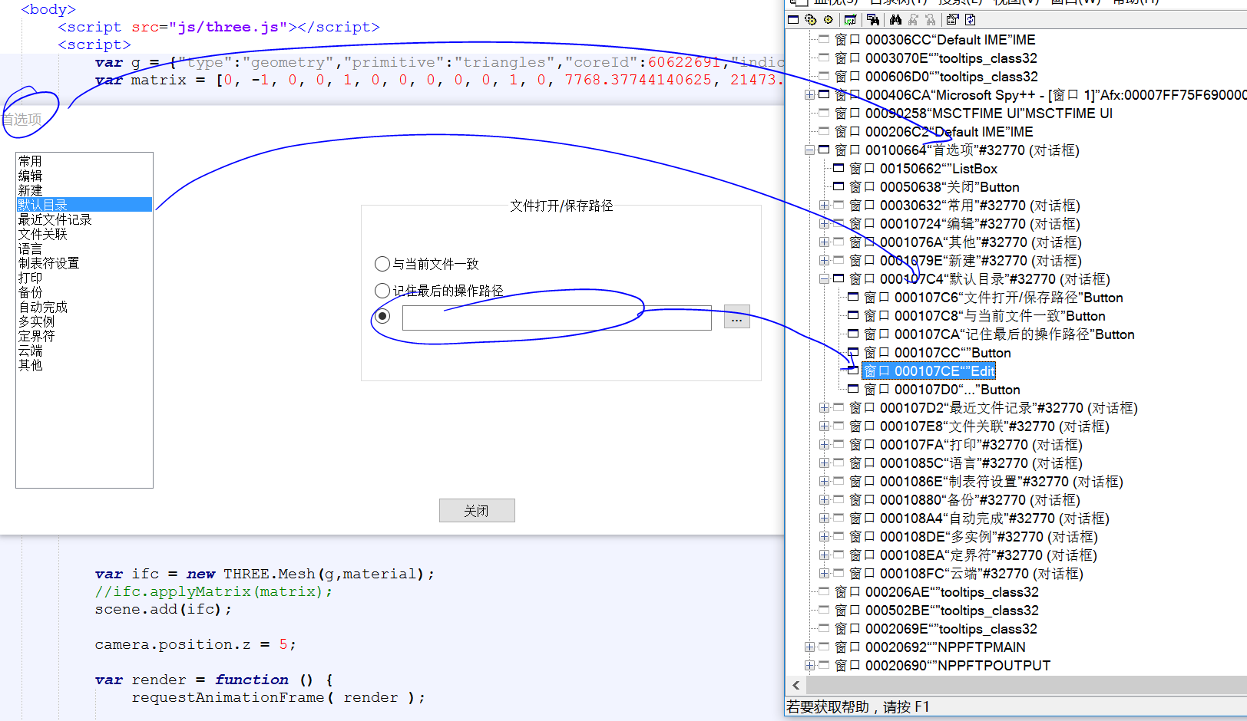
左边是一应用，右边是Spy++。首选项是应用弹出的一个独立对话框，默认目录是其一个菜单项(不严格的说)，其对应的界面含有一个编辑框。根据树形结构，定位这个编辑框可以用字符串 “首选项”/”默认目录”/4，其中4表示索引为4的window (由0开始计数)。
工具可以调用FindWindow这个函数获得编辑框的句柄。
HWND WINAPI FindWindow(
_In_opt_ LPCTSTR lpClassName,
_In_opt_ LPCTSTR lpWindowName
);
Retrieves a handle to the top-level window whose class name and window name match the specified strings. This function does not search child windows. This function does not perform a case-sensitive search.
可以通过”首选项”找到路径的开始，即首选项的句柄，然后调用：
BOOL WINAPI EnumChildWindows(
_In_opt_ HWND hWndParent,
_In_ WNDENUMPROC lpEnumFunc,
_In_ LPARAM lParam
);
或者
HWND WINAPI FindWindowEx(
_In_opt_ HWND hwndParent,
_In_opt_ HWND hwndChildAfter,
_In_opt_ LPCTSTR lpszClass,
_In_opt_ LPCTSTR lpszWindow
);
对Child window进行检索。

注意：上述方法只是对Win32应用程序有效。如果应用程序使用WPF，或者WebView的方式开发，本工具无法对主窗口内的组件进行定位。

消息发送
一旦获得某个Window的句柄(Handle)，工具调用API:
LRESULT WINAPI SendMessage(
_In_ HWND hWnd,
_In_ UINT Msg,
_In_ WPARAM wParam,
_In_ LPARAM lParam
);
或者
BOOL WINAPI SendMessageCallback(
_In_ HWND hWnd,
_In_ UINT Msg,
_In_ WPARAM wParam,
_In_ LPARAM lParam,
_In_ SENDASYNCPROC lpCallBack,
_In_ ULONG_PTR dwData
);

技术基础
SetForegroundWindow WIN32 API，将某个应用置为前台，这样用户的键盘输入即刻定向到该应用。
SendKeys Provides methods for sending keystrokes to an application. 在后台向税控软件发送键盘信息。
通过上述接口，发票打印工具只需要将发票程序置为前台，然后安装发票内容发送键盘信息给税控软件。
此方法的缺点是需要操作员确保发票输入窗口已经打开，打印工具无法判断发送的信息是否输入到正确的窗口。

基本操作
为了完成与税控软件的交互，工具实现如下操作：
CheckResolution | 检查屏幕分辨率，确保配置文件数据与当前屏幕吻合
ActiveWindow | 将某个窗口置为前台
SetAndCheckWinRect | 调整当前前台窗口的位置和大小
CopyClipboard | 将文字或字段内容拷贝到剪贴板
Sleep | 脚本执行暂停
SendInput | 向当前激活窗口发送键盘事件
SetMouse | 将鼠标移到指定位置，并点击左键
SendMessage | 向指定窗口发送消息

向税控软件发送信息，即是执行顺序执行由表中操作组成的脚本，如下：
#检查屏幕分辨率#
CheckResolution(1920,1080)
#主税控窗口标题# =
###main_wnd_str=new 1 - Notepad++
ActiveWindow(S(new 1 - Notepad++)[0])
#主窗口大小和位置#
SetAndCheckWinRect(197,470,882,1450)
#字段填充#
###field=<客户名称>|Copy([Customer_Text])|750,410
CopyClipboard([Customer_Text])
sleep(200)
SetMouse(750,410)
sleep(200)
SendInput(^v)
sleep(200)
###field=<单价>|Set([Product_Price])|1203,491
SetMouse(1203,491)
sleep(200)
SendInput([Product_Price])
sleep(200)
###field=[点击]|<Click>|957,451
#点击# = 957,451
SetMouse(957,451)
sleep(200)

程序升级
为了支持程序的升级，程序采用二级启动方式。类似于Boot loader的概念，先有一个小程序加载，检查是否有新软件更新，如果有，则copy新软件覆盖旧的。完成覆盖后再启动主体程序。暂且称其为CheDaoLoader
为支持该方案，整个系统有：
- CheDaoLoader, 通用程序，通过配置决定要启动的应用，及其工作路径和升级包路径。如果现有产品有类似的工具，希望能重用。
- AutoUpdate.exe，现有的一体机已经含这个代码，希望能否重用，能否提供使用说明，并在服务器端提供支持。
- 应用程序，使用这种方法，应用程序无须修改。

Autoupdate的使用
控件AppUpdater,
DownAutoUpdateFile: 下载服务器的配置文件，放在临时目录下，其中包含最新的版本信息。
CheckForUpdate：比较当前目录下的UpdateList和临时目录下的UpdateList，如返回值等于0，意味没有更新。
如果有更新，则启动自动更新。

对Autoupdate的扩展，增加一命令行参数，直接将第一个参数添加到向服务器请求文件的url中去。
修改前，请求文件UpdateList.xml， URL为：
public/index.php/chedao/update/UpdateList.xml
修改后，执行Autoupdate clientid=564b48f8d7247，则请求的URL为：
/public/index.php/chedao/update/UpdateList.xml&client_id=564b48f8d7247
这样服务器就可以根据client_id决定下载怎样的文件。

增强的升级支持
旧的实现没有将程序的安装ID(即安装实例标识)上传服务器，不能够实现可控的安装过程。为此，本程序引入新的服务协议支持可控安装，并实现运行信息采集。
服务器接口：
/public/index.php/chedao/update/UpdateList.xml?client_id=564a66c402edf&app_id=CheDaoReciptHike&app_ver=1.3
记录请求，并检查是否可升级。
为了兼容以后的代码，不带参数的请求将直接下载文件，即/public/index.php/chedao/update/UpdateList.xml，下载文件。
原有程序在请求UpdateList.XML会使用/public/index.php/chedao/update//UpdateList.xml，在服务器端改写之。
综上所述，程序的加载过程如下：
Client_id_+
注册配置
报告运行和更新检查
更新
运行更新程序
运行应用程序
日志上传
应用状态监控和周期报告
异常退出
Y
N
Y
Y

在服务器端，主要有几个处理逻辑：
/public/index.php/chedao/register，安装注册，必须提供如下参数
"name": 油站名称
"province", "city", "area": 省市区
"addr": 详细地址,
"operator": 安装人员信息,
执行成功，服务器返回一个唯一的客户ID。
/public/index.php/chedao/update/XXXXX， 查询升级或直接下载文件XXXX，提供如下可选参数：
Client_id：油站注册时分配的ID
App_id： 运行应用的名称
app_ver: App运行的版本
如果客户端没有提供client_id，服务器直接返回XXXXX文件，如果提供，系统查询升级是否打开。
Post /public/index.php/chedao/update, 上传日志，提供如下必选参数
Client_id：油站注册时分配的ID

安装信息表结构：
CREATE TABLE IF NOT EXISTS `chedao_rpt_installation` (
`id` int(11) NOT NULL AUTO_INCREMENT,
`install_id` varchar(100) NOT NULL, //系统自动分配的随机值
`province` char(20) NOT NULL,
`city` char(30) NOT NULL,
`area` char(30) NOT NULL,
`addr` varchar(100) NOT NULL,
`name` char(100) NOT NULL,
`operator` varchar(20) DEFAULT NULL,
`other` varchar(200) DEFAULT NULL, //预留字段，让服务器端添加备注信息
`created_at` datetime NOT NULL,
`updated_at` datetime NOT NULL,
`upgrade_open` varchar(30) DEFAULT 'disable', //改为enable后，系统才返回待下载文件
`working_version` varchar(20) DEFAULT NULL,
`ping_count` int(11) DEFAULT '0',
`app_id` varchar(20) DEFAULT NULL,
PRIMARY KEY (`id`)
) ENGINE=MyISAM DEFAULT CHARSET=utf8 AUTO_INCREMENT=7 ;

